北师大版八年级物理高效课堂导学案：4.4声现象在科技中的应用

【学习目标】：
1.什么是超声波；现代技术中与超声波有关的知识的应用
 2.收集社会生活中超声波利用方面的知识材料
【学习重、难点】：
对超声波能传递能量的理解
【时间安排】 1课时
预习案
【自主预习】
一、超声波
1.人一般能听到频率在_______范围内的声音，高于____ 的声波为超声波，超声波具有
______________________特点。
2.利用超声波传递信息：
（1）利用_________或_______可以观察到人体内部疾病的信息。
（2）在工业生产利用超声波的穿透与反射特性探测金属内部的______________等缺陷；
(3）根据___________,科学家们发明了______人们利用超声波探测海洋的深度、海底的地形特征等。[来源:Z+xx+k.Com]
3.利用超声波传递能量
（1）利用超声波的________可将人体的结实击碎。
（2）在工业上用________能使清洗液产生剧烈的振荡，有去污作用。
二、次声波
4. 人一般能听到频率在20Hz~20000Hz范围内的声音，低于___的声波称为次声波。.其特点：_____.
5.哪些情况可能产生次声波？
6.利用次声波可以_____________等自然灾害；还可以对大范围大气进行连续不断的探测和监视等。

探究案
【合作探究】
- 实验探究：声音能否传递能量
提出问题：声音可以传递能量吗？
猜想与假设：______________________________
器材：易拉罐、剪刀、橡皮筋、打火机、蜡烛、小木棍。
步骤：(1)用剪刀把易拉罐的两端剪掉，在其中一端蒙上橡皮筋，并用橡皮筋扎进。
（2）在易拉罐的另一端依次放桑点燃的蜡烛，对着火焰用小木棍敲橡皮膜。
现象：__________________________________________________________________
结论：__________________________________________________________________
议一议：次声波的应用
检测案
【达标测评】[来源:学科网]
1.关于声呐（sonar），下列说法错误的是（ ）
A.它是利用次声波定位的 B.它本身必须能发射超声波
C.它本身必须能接收超声波 D.它能确定物体的远近
2.人能感受的声音频率有一定的范围，大多数人能够听到声音的频率范围大约是20～20000次每秒.人们把低于20次每秒的声音叫次声波，把高于20000次每秒的声音叫超声波.大象进行交流的“声音”是一种次声波，人类听不到大象的“声音”，是因为（ ）
A.大象发出的声音太小 B.次声波无法传到人耳
C.次声波的频率大于20000次每秒 D.次声波的频率小于20次每秒
3.科学家在对蝙蝠的研究中，曾经用黑布将蝙蝠的双眼蒙上，发现蝙蝠也可以很正常地飞行，没有受到一点影响，这是因为（ ）
A. 蝙蝠在飞行时会发出次声波，根据回声定位原理来飞行[来源:Z,xx,k.Com][来源:学§科§网Z§X§X§K]
B. 蝙蝠的眼睛会发出超声波，穿透黑布，清楚地看到黑布外面的目标
C. 蝙蝠在飞行时会发出超声波，根据回声定位原理来飞行
D.黑布太薄会透光，蝙蝠可以很清楚地看到黑布外面的目标
4.地震是地球上某个部位发生的剧烈振动，人们却听不到这种振动的声音，这是由于（ ）
A.声音不够响 B.声音音调太高 C.声源振动频率低于 20 Hz D.声音是噪音而不是乐音
5.下列说法中不正确的是（ ）
A.利用强超声波对钢铁、宝石、金刚石等坚硬物体进行钻孔和切割加工
B.在建筑方面，设计、建造大厅堂时，必须把回声现象作为重要因素加以考虑
C.在石油勘探时，常采用人工地震的方法，即在地面上埋好炸药包，放上一列探头，把炸药引爆，探头就可以接受到地下不同层间界面反射回来的声波，从而探测出地下油矿
D.利用超声波能够预报地震、侦察台风和大气中的核爆炸
6.如图4.4-10，蝙蝠在飞行中发出 ，根据 到来的方位和时间确定目标的位置和距离，根据这一原理，科学家发明了 ，用来探测鱼群、探知海深等.
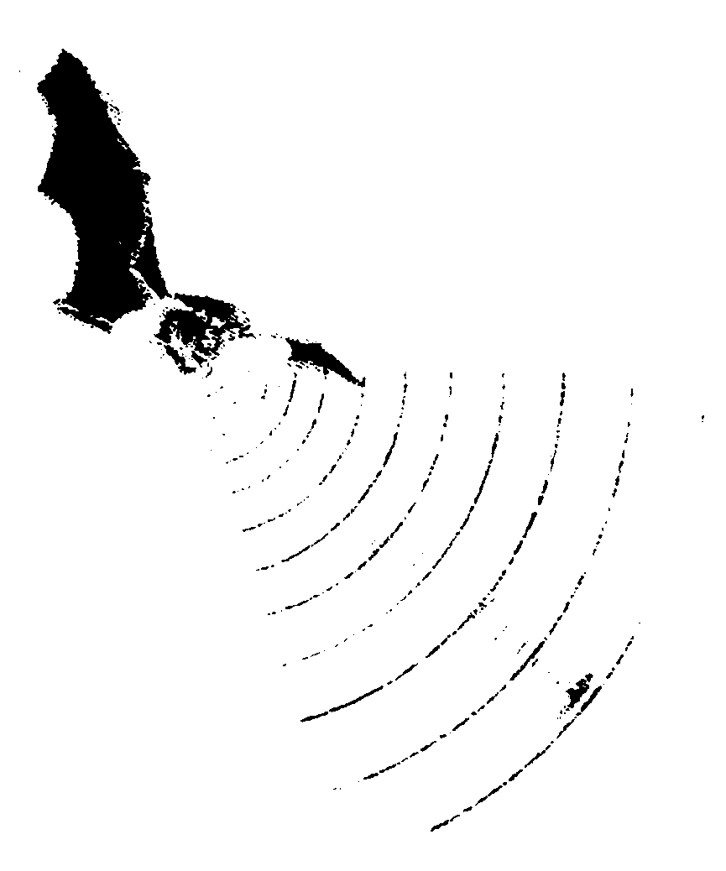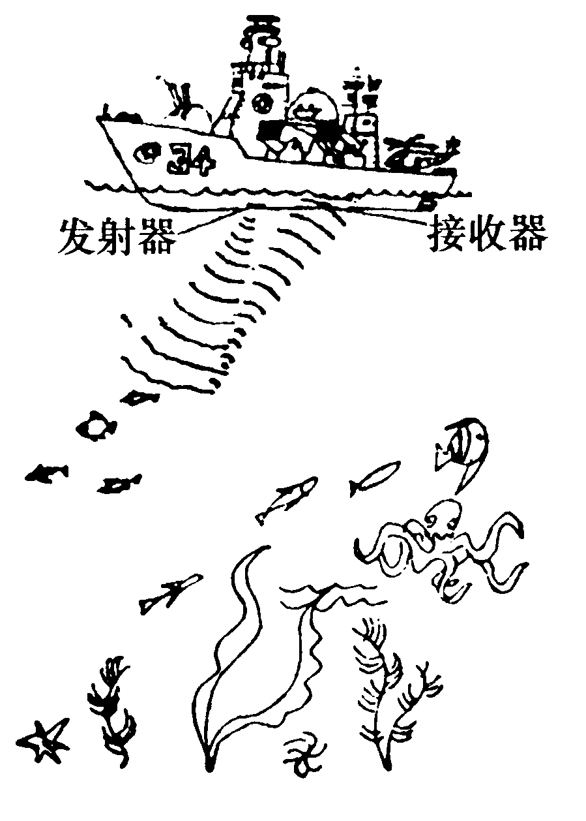
图4.4-10 图4.4-11
7.下面是几种动物和人能听到的声音的频率范区（单位：Hz）：
（1）鳄鱼：20——6000；（2）青蛙：50——8000； （3）猫：60——35000；
（4）人：20——20000；（5）狗：15——5000；（6）知更鸟：250——21000.
上述的动物和人中，能听到次声的有 ，能听到超声的有 ，超声和次声都听不到的是 .
8.声呐是人们利用超声波 、 等特点制成的.监测与控制 有助于减少它的危害，并可以用来预报地震、台风和监测核爆炸.[来源:Zxxk.Com]
9.请把下列现象与有关知识用线连接起来：
次声波 超声波

焊接 探伤 加工 预报地震 声呐 遥测核爆炸
10.1976年 7月28日我国唐山大地震前夕，离唐山不远的沿海渔场，许多鱼上浮、翻白；7月25日某鱼塘中的草鱼成群跳跃；7月27日“长湖号”油轮在天津大沽口海面，发现水母突然增多，鱼类惊恐不安.此外还发现老鼠逃出鼠洞，牛马不入圈，鸡犬不宁等异常现象，简述这是什么道理

【学习收获】
______________________________________________________________________________________________________________________________________________________

